Pak Wisnu adalah seorang figur pemimpin dan Bapak yang sangat baik, penuh kasih sayang dan selalu membuat anak-anak menjadi berhasil, berbahagia.
Saya sangat bangga mempunyai beliau selama ini.
Terimakasih Pak Wisnu sudah menjadi pemimpin di kantor yang baik.
Terimakasih Pak Wisnu sudah menjadi Bapak rohani di gereja yang penuh perhatian dan lembut.
Selamat ulang tahun Bapak
Panjang Umur dan Sehat Selalu
Tuhan Yesus memberkati Bapak dan Ibu. Amin
Deske
----------------------------------------------------------------------------------------------------------------

Tangerang 30 Juli 2020
Selamat ulang tahun ke-70 tahun untuk Pak Wisnu, semoga sehat selalu dan damai sejahtera untuk seluruh keluarga. (ucapannya untuk 3 September 2020)
Saya mengucapkan terimakasih kepada Pak Wisnu karena memberi kesempatan untuk saya bergabung dalam keluarga besar LEPISI. Beliau uga yang turun langsung untuk training tim marketing Lepisi 2008. Banyak ilmu dan pengalaman yang beliau share ke kami. Sekali lagi saya ucapkan terimakasih. God bless you.
Dwi Handayani
----------------------------------------------------------------------------------------------------------------

Selamat ulang tahun untuk Bapak Wisnu Trioka.
Semoga panjang umur, sehat selalu, banyak rejeki.
Semoga diberikan kelimpahan dan hikmat dalam misi pelayanan. GBU
Srianah (Nana)
----------------------------------------------------------------------------------------------------------------

Selamat ulang tahun Opa Wisnu
Semoga sehat selalu, panjang umur dan diberi kelimpahan serta sukacita.
Terima kasih Opa, Heni sudah diberi kesempatan bergabung di Lepisi.
Heni Lesmana
----------------------------------------------------------------------------------------------------------------

Shalom Opa Wisnu
Selamat ulang tahun Opa, Tuhan Yesus memberkati Opa dalam segala hal. Tuhan memberikan kesehatan, sukacita, panjang umur & kebahagiaan selalu melimpah dalam hidup Opa. Kiranya dengan bertambahnya usia Opa di tahun ini, Opa semakin diberkati dalam pelayanan untuk menyampaikan injil kebenaran untuk seluruh bangsa.
Opa yang saya kenal adalah Opa yang baik, bijaksana dalam setiap mengambil keputusan, rendah hati, dan mudah mengampuni. Banyak pelajaran yang berharga yang Opa tanamkan dalam hidup saya secara pribadi, baik dalam belajar bersikap baik, sopan, dan tegar di dalam lingkungan pekerjaan. Opa mengajarkan juga untuk setia dalam hal-hal & perkara kecil, sampai kemudian dipercayakan dalam hal-hal & perkara yang besar.
Terimakasih Opa atas semua kesempatan yang Opa berikan, semoga suatu hari kita bisa bertemu lagi.
Tuhan Yesus memberkati Opa & Oma,, ~Amin
Yuli
----------------------------------------------------------------------------------------------------------------
Kepada Bapak Wisnu Trioka

Shalom,
Bagaimana kabarnya Pak? Semoga di Belanda selalu baik-baik saja, selamat ulang tahun Pak Wisnu, panjang umur, sehat selalu, diberikan berkat kelimpahan kesehatan, apapun yang Bapak kerakan dibuat berhasil.
Saya berterima kasih atas bimbingan dan arahan selama ini yang Bapak berikan. Segala sesuatu melihat peluang walaupun untuk mendapatkan sesuatu itu tidak mudah, harus mekar karena memar, tetapi itu memberikan sebuah perbaikan mentalitas yang tahan uji. Seperti telur yang mndapat tekanan dari dalam, itu akan mengawali sebuah kehidupan dan itu yang selalu saya ingat. Ketekunan, kerajinan, kedisiplinan dan tanggung jawab seperti sudah menjadi napas hidup karena didikan dan pengajaran yang telah engkau terapkan kepada saya. Bagaimana hidup tidak hanya memikirkan diri sendiri, peduli dengan keadaan sekitar, memberikan sumbangsih yang baik, walaupun itu dimulai dari hal yang sederhana.
Harapan saya semoga visi misi Bapak selama ini bisa segera tercapai, dalam pelayanan semakin dipakai Tuhan Yesus, sehingga Bapak akan semakin memberkati banyak orang, dimanapun, baik yang di kota maupun yang di daerah, dan semangat intuk mengarkan injul akan terus menggelora. Sekali lagi Selamat ulang tahun, tetap semangat dan tetap menjadi mutiara yang indah.
Terimkasih ~Andi Kristanto
----------------------------------------------------------------------------------------------------------------

Tak ada nikmat terindah yang Opa terima. Tiada anugerah terbesar yang Opa dapatkan kecuali nikmat akan kesehatan dan umur panjang yang telah Tuhan berikan untuk Opa.
Selamat ulang tahun Opa, umur panjang ada ditangan kanan Opa, di tangan kiri Opa kekayaan dan kehormatan.
Semoga diusia Opa yang sekarang semakin bijaksana, semakin sehat, semakin menjadi berkat, selalu bahagia dengan Oma dan segala keinginan Opa dapat segera tercapai.
Terimakasih sudah jadi Opa yang baik, yang selalu dukung Luken untuk maju.
Luken
----------------------------------------------------------------------------------------------------------------

Selamat Ulang Tahun Opa
Doa yang terbaik untuk Opa,
Tuhan Y esus Memberkati
Dari Fhila


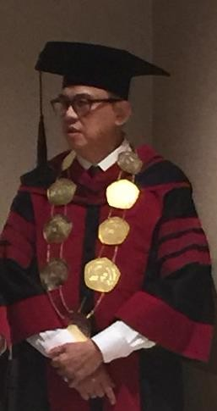
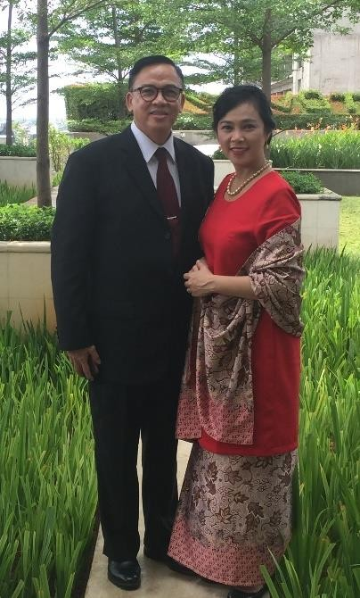
Dear Wisnu, congratulation for being18 with 52 years of experience!

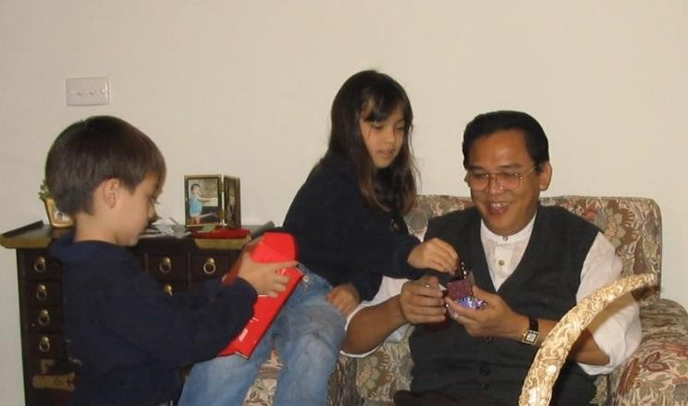

Vietnam – Dec 2003

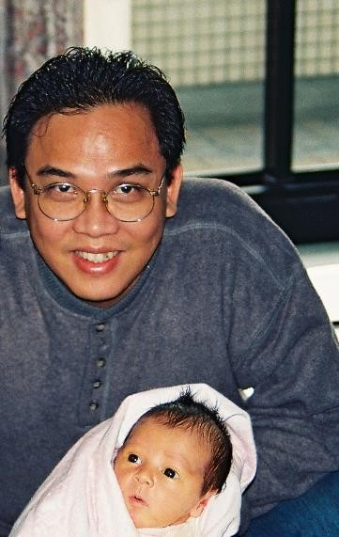
Jakarta – Dec 2016 Jakarta – Dec 2016

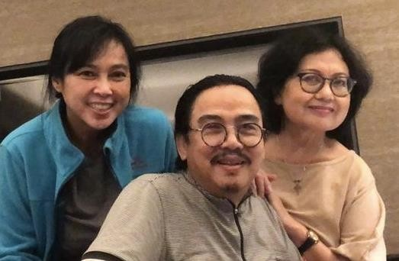
Jakarta – Sept 2019

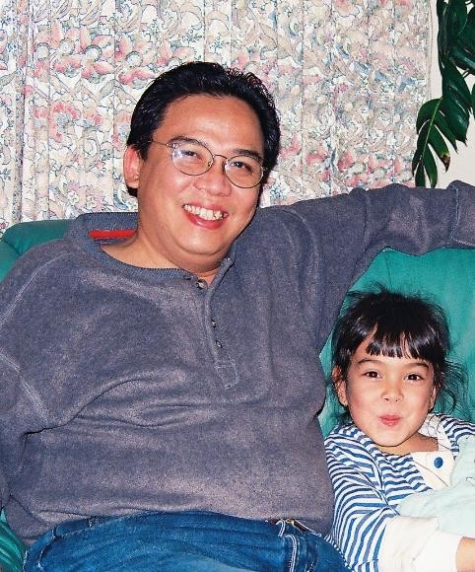
Taipei – Jan 1999 Taipei – Jan 1999

